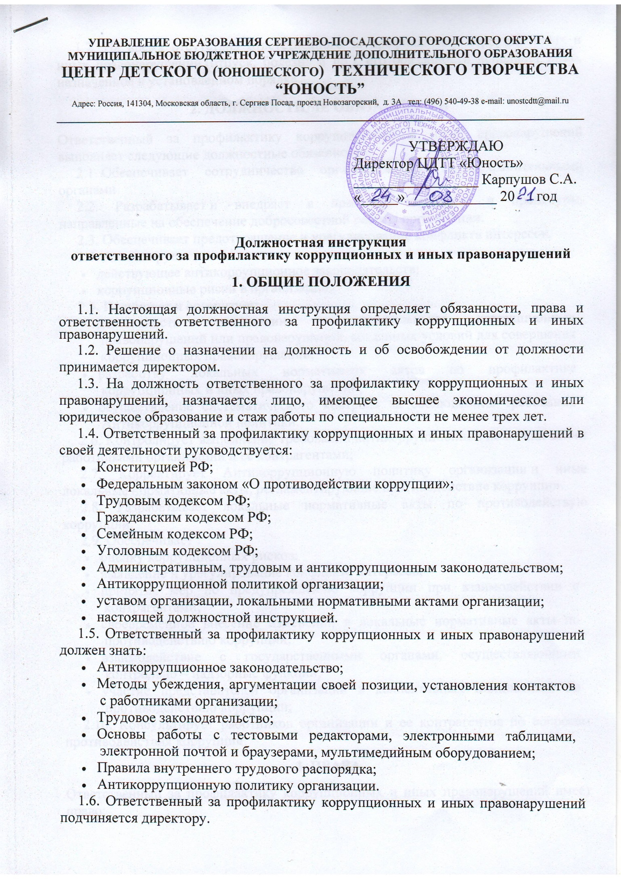
1.7. На время отсутствия ответственного за профилактику коррупционных и иных правонарушений (отпуск, болезнь и пр.), его обязанности исполняет лицо, назначенное в установленном порядке.

2. ДОЛЖНОСТНЫЕ ОБЯЗАННОСТИ

Ответственный за профилактику коррупционных и иных правонарушений выполняет следующие должностные обязанности:
2.1. Обеспечивает сотрудничество организации с правоохранительными органами.
2.2. Разрабатывает и внедряет в практику стандарты и процедуры, направленные на обеспечение добросовестной работы организации.
2.3. Обеспечивает предотвращение и урегулирование конфликта интересов.
2.4. Анализирует:
- действующее антикоррупционное законодательств;
- коррупционные риски в организации;
2.5. Планирует и организует:
- деятельность организации по профилактике коррупционных правонарушений или правонарушений, созданных условий для совершения коррупционных правонарушений;
- разработку локальных нормативных актов по профилактике коррупционных и иных правонарушений;
- осуществление систематического контроля за соблюдением требований Антикоррупционной политики.
2.6. Контролирует выполнение требований антикоррупционной политики всеми работниками организации и ее контрагентами;
2.7. Корректирует Антикоррупционную политику организации и иные локальные нормативные акты, регламентирующие противодействие коррупции.
2.8. Разрабатывает локальные нормативные акты по противодействую коррупции.
2.9. Обеспечивает :
- оценку коррупционных рисков;
- выявление и урегулирование конфликта интересов;
- принятие мер по предупреждению коррупции при взаимодействии с контрагентами;
- своевременное внесение изменений в локальные нормативные акты по противодействию коррупции;
- взаимодействие с государственными органами, осуществляющими контрольно – надзорные функции;
- участие представителей организации в коллективных инициативах по противодействию коррупции;
2.10. Консультирует работников организации и ее контрагентов по вопросам противодействия коррупции.

3. ПРАВА

Ответственный за профилактику коррупционных и иных правонарушений имеет право:
3.1. Знакомиться с локальными актами организации, касающимися его деятельности.
3.2. По вопросам, находящимся в его компетенции, вносить на рассмотрение руководства организации предложения по улучшению деятельности организации и совершенствованию методов работы.
3.3. Запрашивать лично или по поручению руководства организации от структурных подразделений и специалистов информацию и документы, необходимые для выполнения своих должностных обязанностей.
3.4. Привлекать специалистов всех (отдельных) структурных подразделений к решению задач, возложенных на него (если это предусмотрено положениями о структурных подразделениях, если нет – с разрешения руководства).
3.5. Требовать от руководства организации оказания содействия в исполнении своих должностных обязанностей и прав.

4. ОТВЕТСТВЕННОСТЬ

Ответственный за профилактику коррупционных и иных правонарушений несет ответственность:
4.1. За ненадлежащее исполнение или неисполнение своих должностных обязанностей, предусмотренных настоящей должностной инструкцией, – в пределах, определенных действующим трудовым законодательством РФ.
4.2. За нарушения, совершенные в процессе осуществления своей деятельности, – в пределах, определенных действующим административным, уголовным и гражданским законодательством РФ.
4.3. За причинение материального ущерба – в пределах, определенных действующим трудовым и гражданским законодательством РФ.

5. ПОРЯДОК ПЕРЕСМОТРА ДОЛЖНОСТНОЙ ИНСТРУКЦИИ

5.1. Должностная инструкция пересматривается, изменяется и дополняется по мере необходимости, но не реже одного раза в пять лет.
5.2. С приказом о внесении изменений (дополнений) в должностную инструкцию знакомятся под подпись все сотрудники, на которых распространяется действие этой инструкции.
Должностная инструкция разработана в соответствии с приказом директора от 24.08.2021 № 75.

С настоящей инструкцией ознакомлен.
Один экземпляр получил на руки и обязуюсь хранить на рабочем месте.

Ответственный за профилактику
коррупционных и иных правонарушений А.Ю. Стоюхин

